人才智库——留学生人才

### 上海留学生国外学历学位认证指南

### （2017年6月最新办理流程）

海外留学生是国家的宝贵资源，国家为留学人员发挥作用提供了很多机会和协助，渴望留学人员为祖国的繁荣富强贡献才智。

学历学位认证是归国留学生回国后第一要务，为了更好的为留学生提供学位认证服务，上海市回国留学人员服务中心采用预约方式提供验证服务，大大提升了学位验证效率，为留学生节省了宝贵的时间。

上海市回国留学人员服务中心提醒大家：为了减少大家的等待时间，请申请人仔细阅读以下须知及教育部网上公布的申请材料清单（http://www.cscse.edu.cn/）并按序准备好材料，请材料准备齐全后再取号递交材料。

国外学历学位认证的步骤如下：

一、填写认证申请

请登录教育部留学服务中心网站（http://renzheng.cscse.edu.cn）注册新用户，并登录填写认证申请，在线缴纳认证费用；

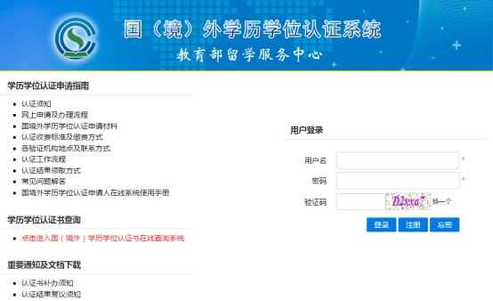

二、准备以下材料：

1.一张近期二寸（或小二寸）证件照片；

2.需认证的国外源语言（颁发证书院校国家的官方语言）学位证书或高等教育文凭正本原件和复印件；

3.需认证的国外学位证书（高等教育文凭）的中文翻译件原件（须经正规翻译机构（公司）进行翻译，个人翻译无效。如到上海市回国留学人员服务中心递交材料，可以前往博雅翻译（上海）公司办理材料翻译，地址：上海市闸北区汉中路158号汉中广场11层1112号（上海人才大厦对面），电话：021-52655155，微信：13817937934）；

4.申请者留学期间所有护照（含护照首页-个人信息页、末页-本人签字页、以及所有留学期间的所有签证记录和出入境记录）原件和复印件。如果申请者留学期间护照已超出有效期限，还需提供在有效期限内的护照原件或有效身份证件原件和复印件；

5.申请者亲笔填写的授权声明（《授权声明》博雅翻译（上海）公司可以免费提供）。

三、网上预约验证点提交材料时间

关注“上海人才”微信公众号，在线进行国（境）外学历学位验证受理预约。

四、提交验证材料

在预约的时间，提前15分钟到上海留学服务中心取预约号，递交认证材料。

上海市回国留学人员服务中心

地址：上海市闸北区梅园路77号上海人才大厦1楼

五、认证结果

认证结果在20个工作日左右，会快递到网上预留地址。